Непосредственно – образовательная деятельность в старшей группе «Ромашки» МДОБУ д/с № 11
Воспитатель: Вандо Татьяна Владимировна первая квалификационная категория.
Тема: « Хлеб всему голова»
Цель: закрепить знания детей о ценностях хлеба для человека, формировать бережное отношение к хлебу. Дать знания о том, как выращивают хлеб ,и кто его выращивает.
Задачи:
- Расширять представления о труде как заповеданной человеку обязанности; - - прививать детям чувство благодарности к людям за труд;
- воспитывать уважение к труду людей. Воспитывать бережное отношение к продуктам труда – прежде всего, бережное отношение к хлебу; воспитывать творческую самостоятельность, навыки дружелюбного общения.
- развивать речь как средство общения. Побуждать детей размышлять по проблемно-нравственным темам рассказов и высказывать свои суждения о содержании иллюстраций, смысле стихотворных текстов.
Формы реализации детских видов деятельности: игры с речевым сопровождением, физминутка, отгадывание загадок, проговаривание пословиц, изготовление продукта детского творчества (лепка хлебобулочных изделий).
Оборудование: презентация «Как хлеб на стол пришел», картины из серии «Выращивание хлеба».
Предварительная работа:
- заучивание пословиц, поговорок, загадок о хлебе; стихов «Ломоть хлеба», «Вот он хлебушек душистый»
- чтение художественной литературы М.М. Пришвин, «Лисичкин хлеб», М. Глинская, «Хлеб», А. Митяев, «Мешок овсянки»; «Кто хлеб носит, тот есть не просит», «Каравай», «Какой хлеб лучше».
- рассматривание серии сюжетных картин «Урожай».
Ход образовательной деятельности
Воспитатель: Широко, а не море,
Золото, а не деньги,
Сегодня на земле,
А завтра на столе.
Ребята, как вы думаете, что это? (ответы детей)
Хлеб издавна символизирует народное благополучие, довольство. Его употребляют все народы мира. Хлеб – непременный участник и повседневной еды, и праздничного застолья. Представить нашу жизнь без хлеба, без вкусной мягкой булки на столе просто невозможно. Об этом говорят пословицы и поговорки. Вспомните поговорки о хлебе.
- «Хлеб – всему голова»
- «Будет хлеб , будет и обед»
- «Хлеб да вода - наша главная еда»
- « Хлеба ни куска – в доме тоска»
- «Без хлеба стол пустой»
Воспитатель: А какие хлебобулочные изделия вы знаете?
А знаете ли вы, как хлеб на стол приходит?
Ранней весной на поля выходят трактора. Поле нужно вспахать, разрыхлить землю – быстро подготовить ее для посева семян. Пословица гласит: “Весенний день – год кормит”. Чтобы быстро засеять огромные поля работают другие машины - сеялки. В тёплой, мягкой земле крошечные зёрна прорастают, появляются всходы, которые наливаются в колосья. Летом все поле в колосьях. Когда наступает осень, колосья становятся золотыми. Хлеб созрел. В поле выходят комбайны, чтобы собрать урожай. На машинах зерно везут на элеватор. Это – это специальное помещение для хранения зерна. Здесь зерно очищают, проветривают. Затем, зерно отправляется на мукомольные заводы, а оттуда муку везут на хлебозаводы и пекарни. Из муки пекари пекут хлеб.
Физкультурная пауза
Представьте себе, что вы зернышки.
Вы лежите в земле, вам тепло, мягко.
Прошел теплый весенний дождик,
Зернышки набухли, лопнули и стали расти.
Пробил росток землю и потянулся к солнышку.
Подрос росток, окреп и превратился в колосок.
Ветерок подул и закачались в поле колоски.
Присесть, обхватить колени руками.
Постучать палицами по полу
Поднять голову, отвести локти в стороны.
Медленно выпрямиться.
Покачать руками.
Воспитатель: Ребята, как вы думаете, почему хлеб бывает белый и черный, и имеет разный вкус? (Ответы детей)
Оказывается, все дело в том, из какого зерна вырос колосок.
Игра «Какой колосок»
Колосок из зерна пшеницы (какой?) – пшеничный.
Колосок из зерна ржи (какой?) – ржаной.
Колосок из зерна овса (какой?) – овсяный.
Колосок из зерна гречихи (какой?) – гречишный.
Колосок из зерна ячмень (какой?) – ячменный.
Колосок из зерна кукурузы (какой?) – кукурузный.
Игра «Новые слова»
Образуйте новые слова от слова «хлеб».
- Крошки хлеба (какие?) - хлебные.
- Посуда для хлеба (что это?) – хлебница.
- Квас из хлеба (какой) - хлебный.
- Человек, который печет хлеб – хлебопек.
- Прибор для резки хлеба – хлеборезка.
Воспитатель: Ребята, послушайте стихотворение С.Михалкова «Булка»
Три паренька по переулку
Играли, будто бы в футбол,
Туда – сюда гоняли булку,
И забивали ею гол.
Шёл мимо незнакомый дядя
Остановился и вздохнул.
И на ребят совсем не глядя,
К той булке руку протянул.
Потом, насупившись сердито,
Он долго пыль с неё сдувал.
И вдруг, спокойно и открыто
При всех её поцеловал.
«Вы кто такой?» - спросили дети,
Забыв на время про футбол
«Я пекарь» - человек ответил
И с булкой медленно ушёл.
И это словно пахло хлебом,
И той особой теплотой,
Которой налиты под небом
Поля пшеницы золотой.
- Как вы думаете, хорошо ли поступили мальчики? (Ответы детей)
- Почему незнакомый прохожий поднял и поцеловал булку? (Ответы детей)
- Как нужно относиться к хлебу? (Ответы детей)
Получить хлеб – это долгая и трудная работа, которой занимается много людей. Поэтому нам всем очень надо бережно относиться к хлебу.
Запомните правила:
1. Берегите хлеб, он дорого достается.
2. Брать хлеба нужно столько, сколько сможешь съесть.
3. Никогда не бросайте хлеб.
4. Поднимите брошенный кусок, отдайте птицам, но не оставляйте на полу, на земле, чтобы не затоптали в грязь человеческий труд.Итог : Продолжите, пожалуйста, фразу: “Сегодня я узнал, что…” (Ответы детей).
Хлеб ребята берегите!
Никогда им не сорите!
Много рук его растили.
Собирали, молотили.
Отдыха порой не знали,
Долго у печи стояли.
Чтоб для нас испечь полезный
Хлеб душистый и чудесный!
Вот так малый колосок
На стол хлебом прийти смог!

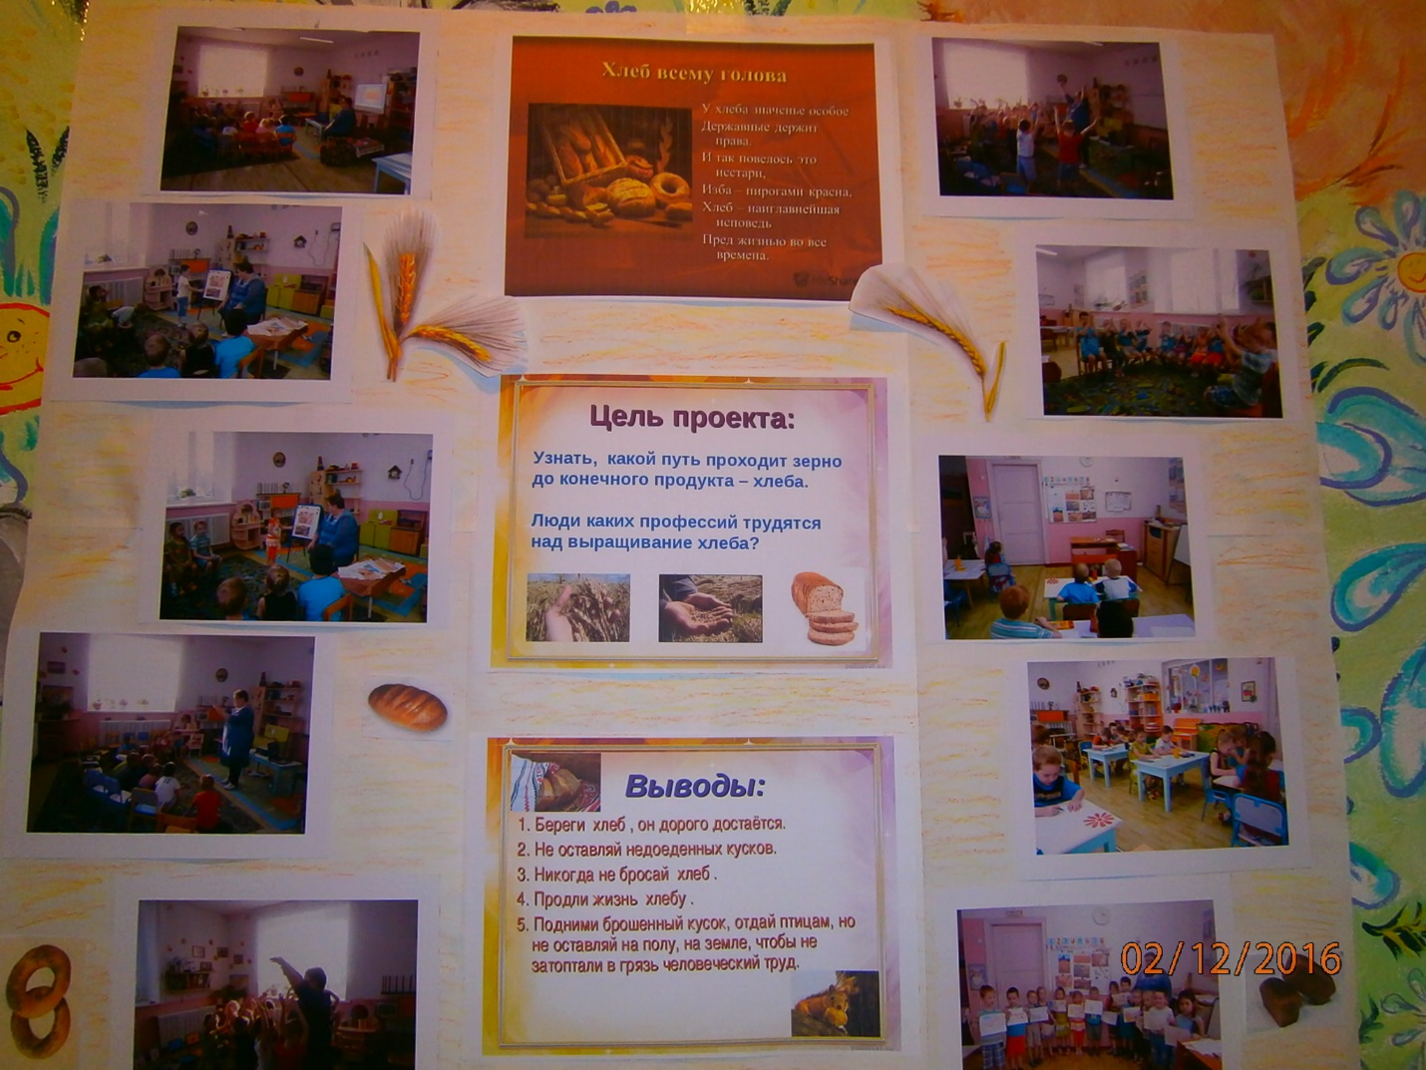

По итогам НОД для родителей воспитанников была оформлена информационно – тематическая газета.

